С утра лил дождь. Дул сильный ветер. Высокие сосны раскачивались во все стороны, стукаясь сухими ветками. В лесу было сумрачно. Холодная вода стояла в траве по щиколотку.Женю и Павлика не пустили гулять. Они целый день сидели в комнате и скучали. Вдруг слышат: «Гуль-гуль-гуль».Дети высунулись в окно, посмотрели вверх и увидели под застрехой [нижний, свисающий край крыши у избы] голубка. Как видно, он отстал от своей стаи, заблудился в лесу, вымок и спрятался от непогоды под застреху.
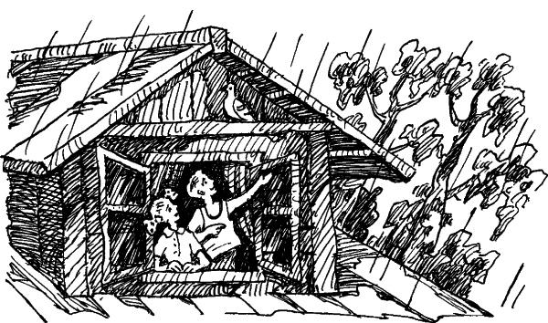
Это был очень красивый голубок, весь белый, в пуховых штанишках, с розовыми глазами.Он ходил взад-вперед по выступу дома, проворно вертел головкой, чистил клювом мокрые перышки и сам с собой разговаривал: «Гуль-гуль-гуль».Женя и Павлик очень обрадовались и стали кричать голубку:– Здравствуй, гуленька! Бедненький гуленька! Иди к нам в комнату, гуленька! Мы дадим тебе кашки!Голубок вежливо отвечал: «Гуль-гуль-гуль», но из-под застрехи не выходил, – наверное, боялся.Тут дождь пошел еще сильнее, сверкнула молния, загремел гром. Пришла мама, закрыла окно и велела детям есть простоквашу, а потом ложиться спать.– Мамочка, – сказала Женя, – мы хотим немножечко поиграть с голубком.– Да, мы хотели немножечко поиграть с голубком, – сказал вслед Павлик, который всегда повторял Женины слова.Но мама сказала:– Сегодня уже поздно. Надо ложиться спать. И гуленька пусть ложится спать. А завтра встанете пораньше, будет хорошая погода, и целый день будете играть с гуленькой.Дети съели простоквашу, улеглись, но долго еще не могли заснуть. Они лежали, шепотом разговаривая про гуленьку, как они с ним будут играть завтра.– Завтра я его буду пеленать, – сказала Женя.– Нет, я его буду завтра запрягать, – сказал Павлик.– Нет, я его буду купать!– Нет, я его буду возить!– Нет, я его буду учить!Пришла мама и сказала:– Довольно болтать! Спите!Женя и Павлик повернулись на другой бок и быстро уснули, чтобы скорее было завтра.Назавтра они проснулись рано. Дождя не было. Ветра не было. Сосны не шевелились. В лесу дымилось солнце. В траве играла роса. Женя и Павлик поскорее оделись, умылись и высунулись в окно посмотреть на своего голубка. Но голубка не было. Тогда дети побежали в сад. Искали в саду, искали – нет гуленьки.– Вы чего здесь ищете? – спросил папа из окна.– Мы, папочка, голубка своего ищем, гуленьку.– К сожалению, вашего гуленьку ночью, пока вы спали, съела сова, – сказал папа и показал детям на лужайке под березой совсем небольшую кучку белого пуха и нежных перьев, словно кто снежку посыпал.Заплакали Женя и Павлик, да делать нечего.А сова тем временем сидела на чердаке у деда Корнея и облизывалась.Вот тебе и гуленька!
